海淀区上庄乡上庄路房地产
报价函

北京农商银行股份有限公司海淀新区支行：
受贵支行委托，我公司对位于北京市海淀区上庄乡上庄路的房地产进行了评估。估价对象土地面积129230.64平方米，总建筑面积为33169.59平方米，土地使用权类型为划拨，证载土地用途为教育用地。截至咨询时点，估价对象已经设定抵押权及租赁权。
我公司根据本次估价目的，采用科学的估算方法，在认真分析现有资料的基础上，初步估算估价对象房地产市场总价值约10亿元左右，最终结果应以我公司出具的《房地产估价报告》为准。
根据北京市物价局、北京市房屋土地管理局颁发的《关于房地产中介服务收费的通知》（京价（房）字[1997]第398号）规定，本次评估的标准评估费为17.5万元。本着互惠互利、友好合作原则，本次评估收费给予大幅优惠，实际收费金额确定为7.5万元（人民币柒万伍仟元整）。

北京康正宏基房地产评估有限公司
二○一八年七月二十日
公司营业执照及资质

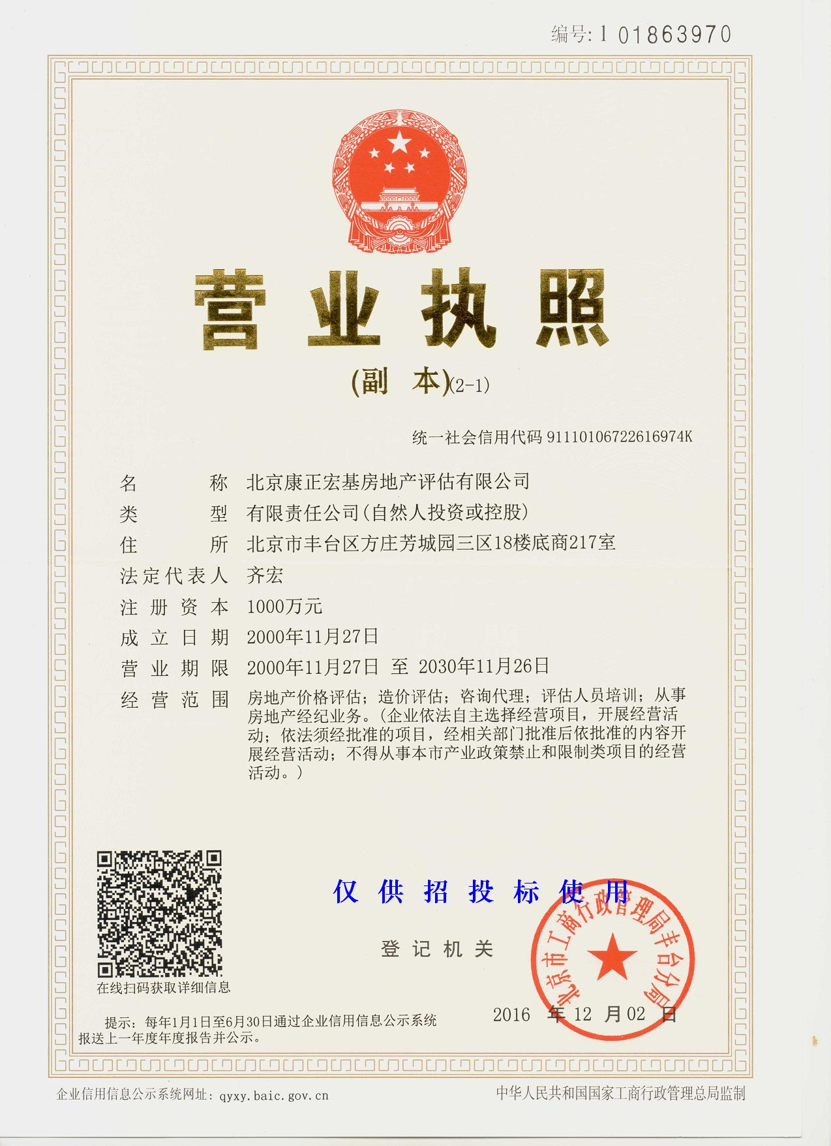
营业执照副本
房地产估价机构资质证书
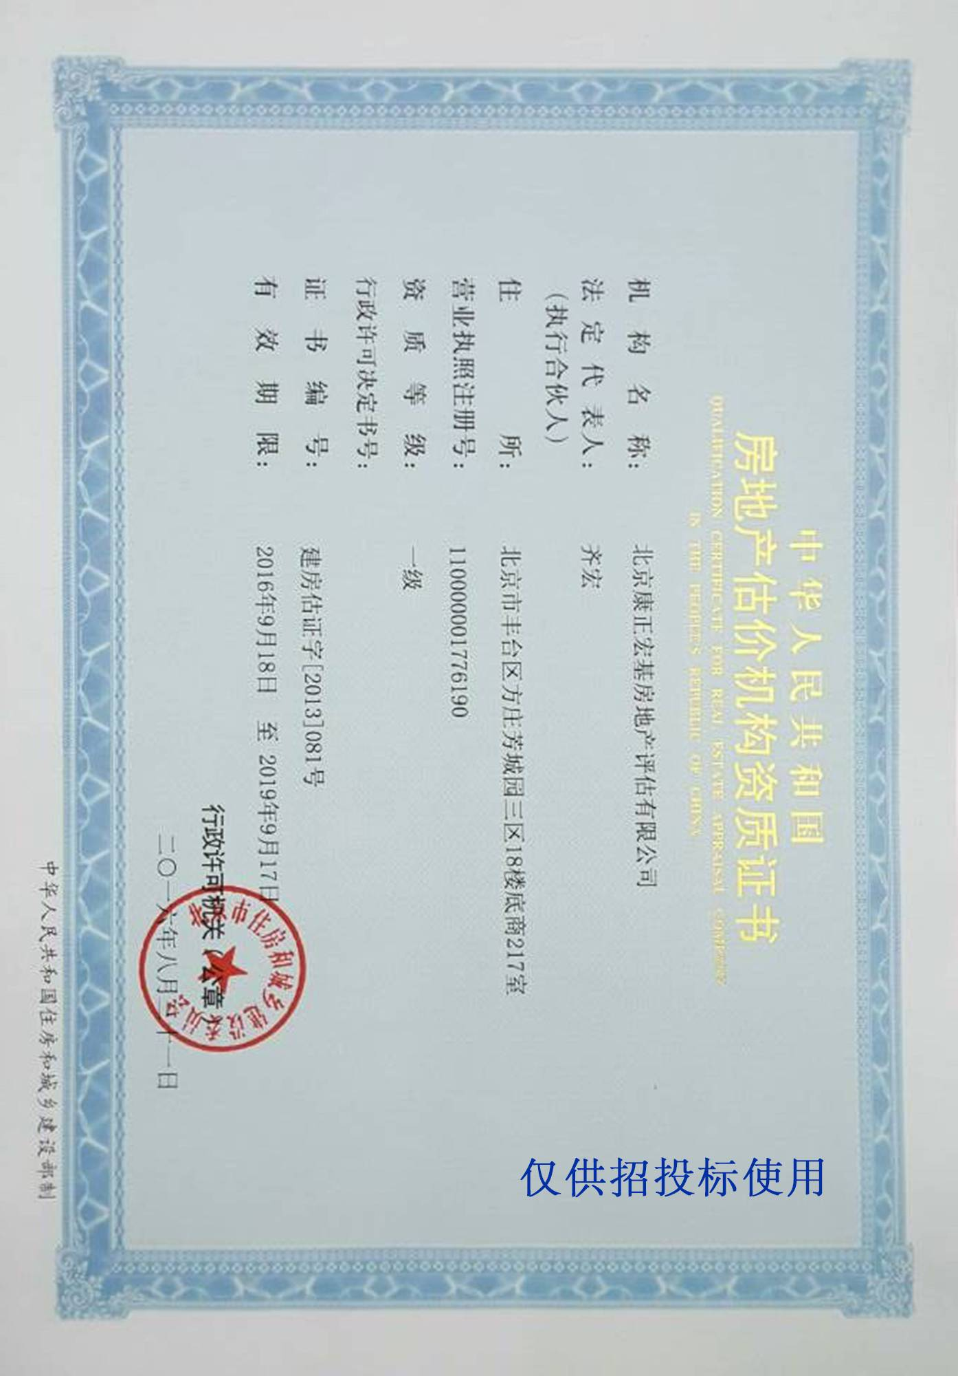
土地评估中介机构资信等级证书（A级）
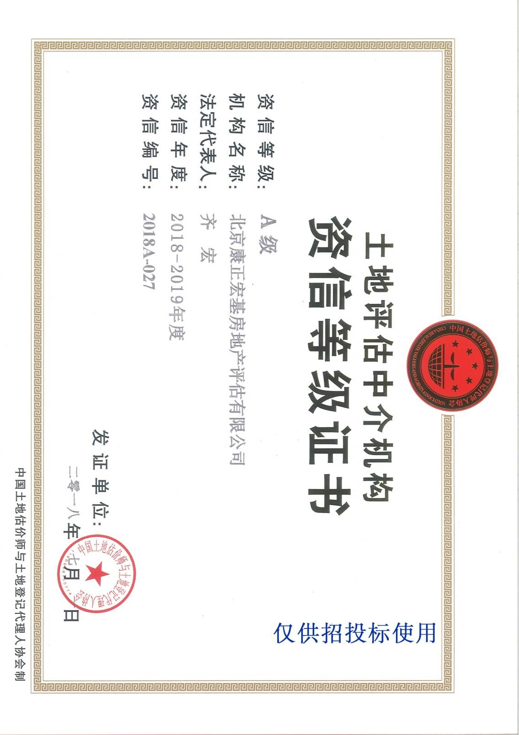
土地评估中介机构注册证书

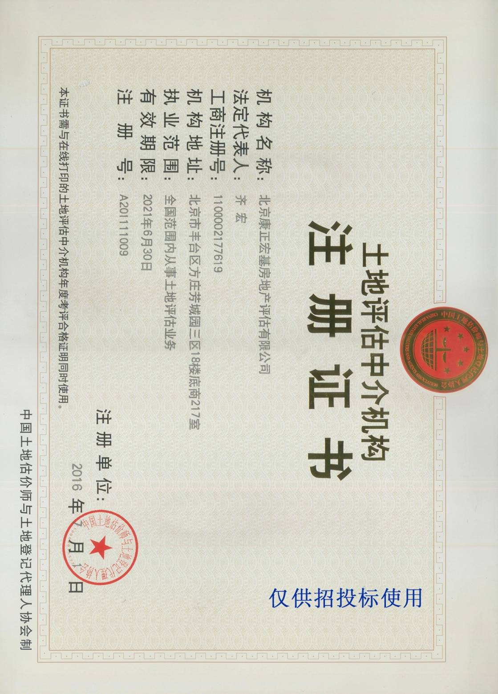

土地评估中介机构年检合格证明
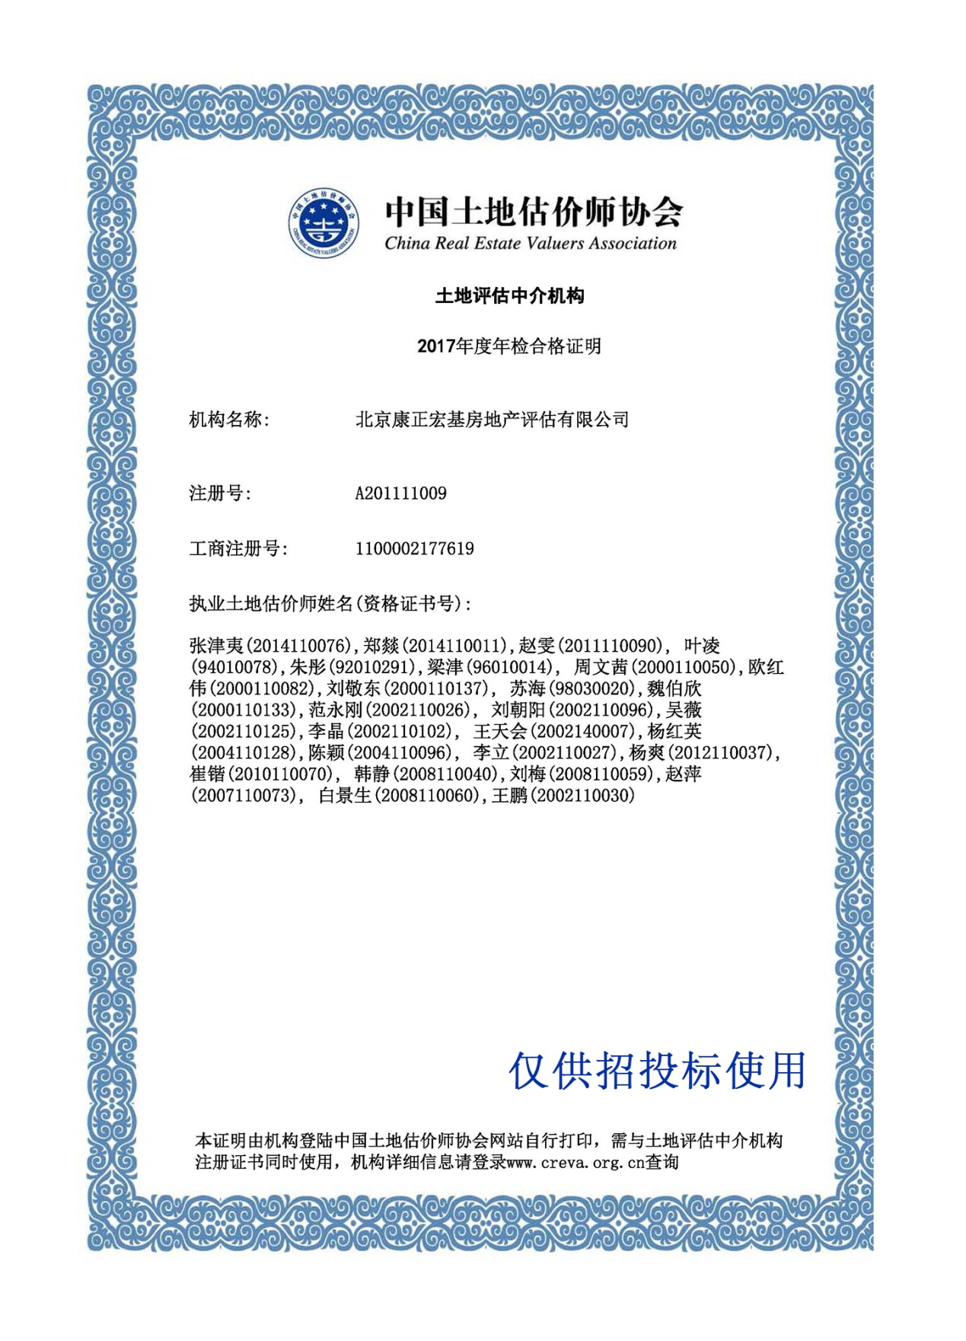
土地估价机构备案证明
